Braas Rubin 9V Anthrazit Modulstütze inkl. Sicherheitspfanne

BMI Deutschland BRAAS

Eigenschaften

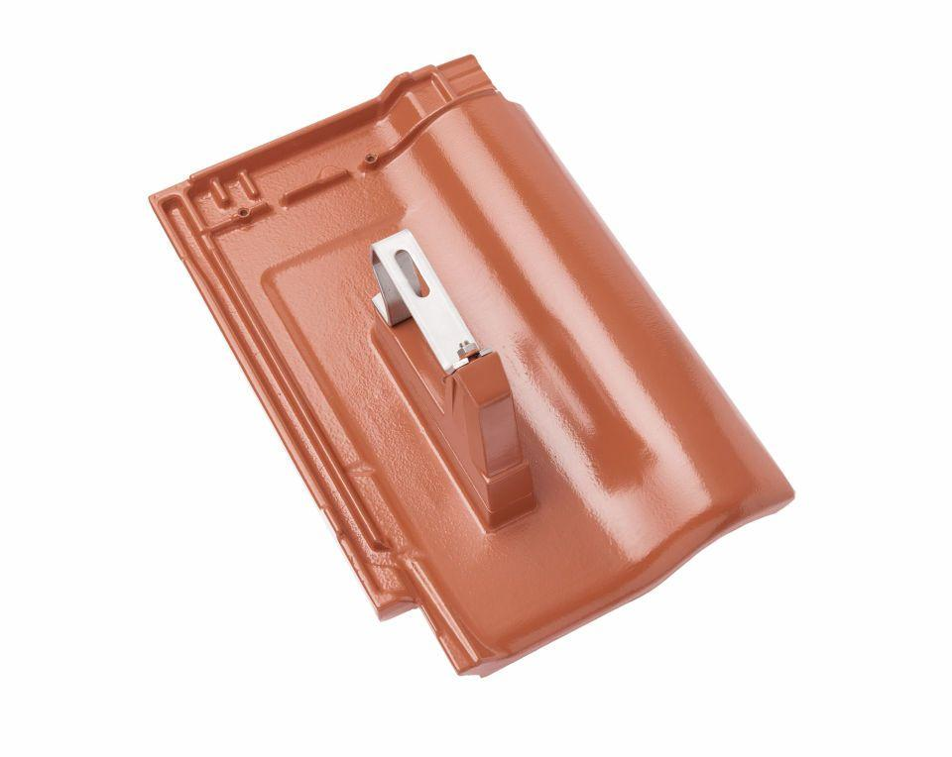

GTIN:

4015506238112

HAN:

08629502

Farbton

anthrazit

Werkstoff

Aluminium

Breite (mm)

313,00

Höhe (mm)

150,00

Länge (mm)

472,00